Her kjem rutine:

Det skal vere kopi på personalmappene til tilsette når saker som gjeld den einskilde tilsette blir behandla i eigne arkivsaker. (På personalmappene skal det berre liggje kopiar lagra som X-notat)

Framgangsmåten er ganske tungvint når du skal lage kopi til ei personalmappe. Du må leggje inn ein kopimottakar, i journalposten på den opprinnelege saka, som heiter I-PERS (personalmappe) – dette skal gjerast i Kode-feltet der du til vanleg skriv t.d. IMI for kopi til Inger Mette Indrevåg, men systemet er ikkje så intelligent at det veit kor denne kopien skal liggje, så du må

* gå til personalmappa og opprette ein journalpost av typen X-notat og skrive Kopi av: … her limer du inn tittelen frå den originale journalposten.
Når du har gjort dette, endrar du brevdato og journaldato slik at det stemmer overeins med den opprinnelege journalposten.
Går til Dok 0 (den såkalla ”baksida” av journalposten i personalmappa) og trykker på knappen Hent som ligg i knapperada øvst i biletet du no er inne i.

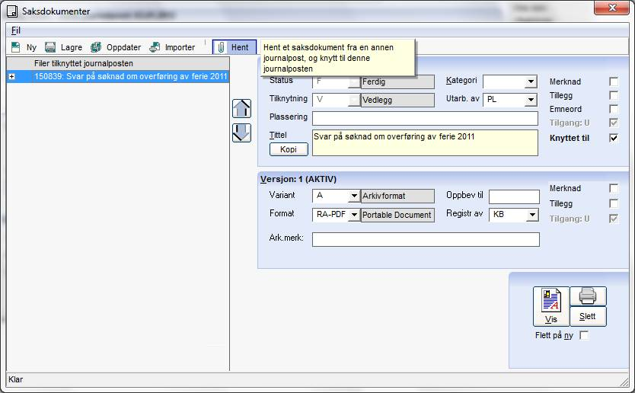

Du får opp slikt bilete:

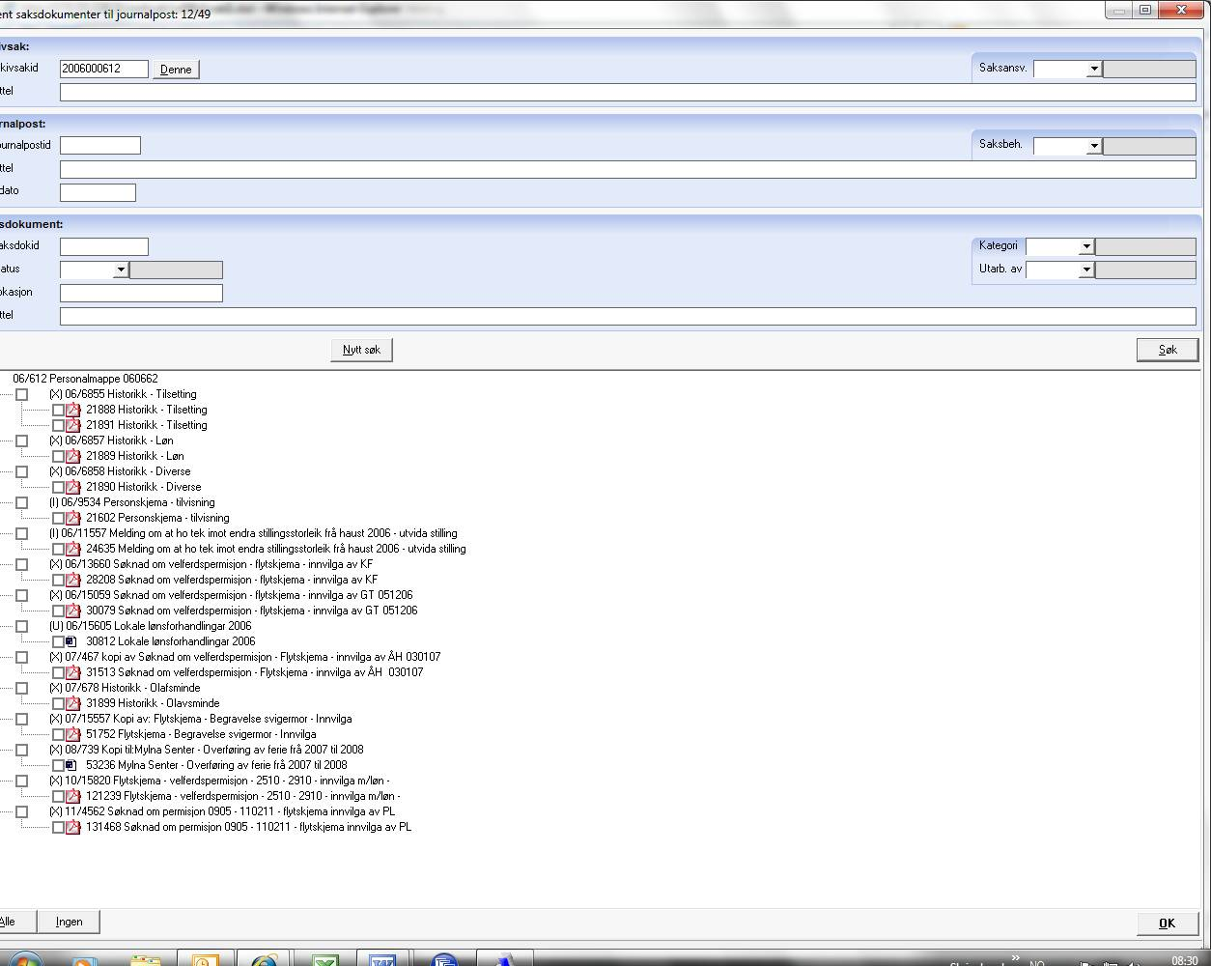

Her skal du fjerne saksnr. som står øvst oppe til venstre, og skrive inn journalpostID frå den opprinnelege journalposten (lurt å ha notert seg dette) på riktig stad i biletet -– her 12/1 – og trykk på Søk-knappen borte til høgre på biletet.

Når du har skrive inn journalpostnr. og trykt Søk, får opp slikt bilete, der du hakar av i dei gråinnramma rutene som no er haka ut på biletet. Trykk OK i nedre høgre hjørne.
Og VIPS….. du har fått ein kopi av jornalposten inne på personalmappa som no blir liggjande som eit vedlegg utan hovuddokument …….. Det er slik det skal vere.

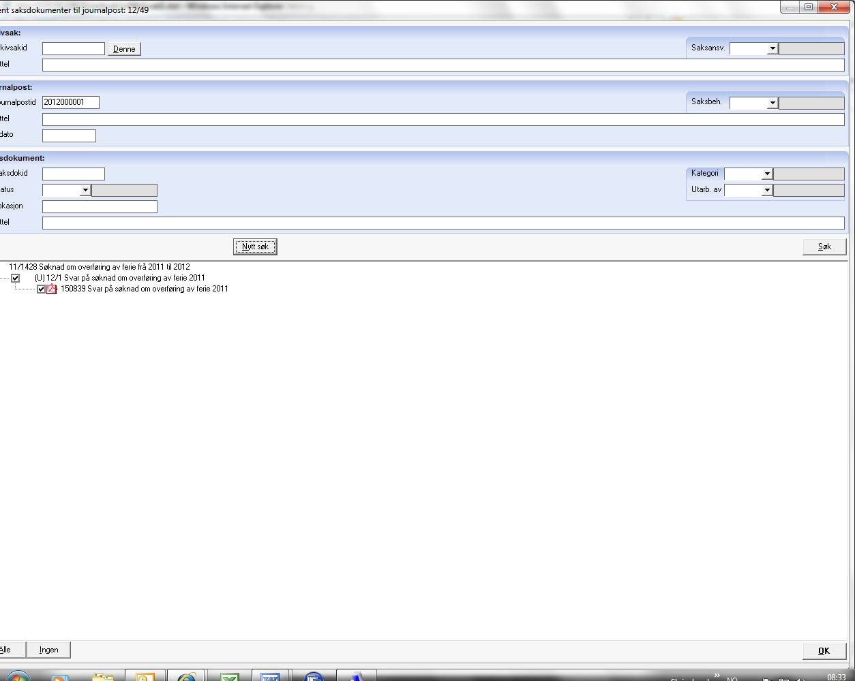

Når du no lukker biletet, kjem du tilbake til journalposten i personalmappa. Sett den i status F (ferdig). Gå tilbake til den opprinnelege journalposten og sett den også i F (ferdig).

Det er den einskilde saksbehandlar som må gjere dette sjølve når de skriv utgåande brev i saker som gjeld tilsette.

Bileta som er kopiert frå systemet er blitt litt amputerte i sidene, men eg håpar ein ser kva det dreier seg om.

Får du problemer med dette, ta kontakt.

Mvh

Arkivet

